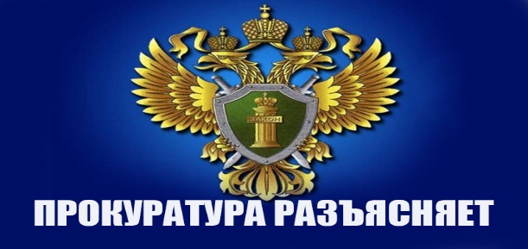

Зиминская межрайонная прокуратура разъясняет

Трудовые гарантии для мобилизованных работников и членов их семей

С 7 октября 2022 трудовым законодательством Российской Федерации предусмотрены гарантии для мобилизованных работников и членов их семей.

Федеральным законом от 07.10.2022 N 376-ФЗ в ряд статей Трудового кодекса Российской Федерации внесены изменения предусматривающие трудовые гарантии для мобилизованных сотрудников, тех, кто проходит военную службу по контракту и добровольно выполняет задачи ВС РФ, а также установлены правила увольнения таких работников (статьи 81, 83, 121, 179, 259, 312.7, 330.3, 351.6, введена статья 351.7 ТК РФ).

Закрепили, в частности, такие положения:

- трудовой договор с работником не может быть расторгнут по обстоятельствам, не зависящим от воли сторон, из-за призыва по мобилизации;

- если работника призвали по мобилизации, он заключил контракт о военной службе либо о добровольном содействии ВС РФ, то действие трудового договора приостанавливают. На это время за работником сохраняют место. Период приостановки засчитывают в трудовой стаж, который дает право на отпуск.

- не позднее дня приостановки действия трудового договора работодатель обязан перечислить зарплату и иные выплаты;

- на время приостановки действия трудового договора можно заключить срочный трудовой договор с другим работником;

- работник, у которого есть ребенок в возрасте до 18 лет, имеет преимущество при сокращении, если второго родителя призвали на военную службу;

- работник, у которого есть ребенок в возрасте до 14 лет, только при наличии письменного согласия направляется в командировки, привлекается к сверхурочной работе, работе в ночное время, выходные и нерабочие праздничные дни, если второго родителя призвали на военную службу.

В период приостановки действия трудового договора сотрудника можно уволить в случаях:

- окончания действия срочного трудового договора;

- ликвидации организации или прекращения деятельности ИП;

- если сотрудник не выходит на работу по истечении 3 месяцев после окончания им военной службы.

Изменения действуют с 21 сентября и распространяются в том числе на контрактников и добровольцев, выполняющих задачи, возложенные на Вооруженные Силы РФ.

Граждане, заключившие с 24 февраля по 21 сентября контракт о военной службе или добровольном содействии ВС РФ и уволенные в этот период, получают преимущество при приеме на прежнюю должность. Гарантия действует в течение 3 месяцев после окончания контракта либо завершения военной службы по мобилизации.

Если должность предоставить невозможно, следует предложить другую работу, которая не противопоказана по состоянию здоровья.

Сведения о приостановке и возобновлении трудового договора необходимо передавать в ПФР не позже следующего рабочего дня после оформления события.

Зиминский межрайонный прокурор
старший советник юстиции А.А.Косарева

